JHS 179 Kokonaisarkkitehtuurin suunnittelu ja kehittäminen
Liite 9. Virtualisointi ja pilvipalvelut teknologia-arkkitehtuurin suunnittelussa
Versio: 2.0
Julkaistu: 7.2.2017
Voimassaoloaika: toistaiseksi

Sisällys
1 Johdanto 2
2 Virtualisointi 2
3 Pilvipalvelut ja pilvilaskenta 3
3.1 SaaS (Software-as-a-Service) 5
3.2 IaaS (Infrastructure-as-a-Service) 6
3.3 PaaS (Platform-as-a-Service) 7

- Johdanto
Tässä liitteessä käsitellään lyhyesti kahta organisaation teknologia-arkkitehtuuriin vaikuttavaa tekniikkaa, virtualisointia ja pilvipalveluita. Liite täydentää JHS 179 Kokonaisarkkitehtuurin suunnittelu ja kehittäminen -suositusta.

- Virtualisointi
Virtualisointi tarkoittaa tietotekniikassa ohjelmistoratkaisuja ja -teknologiaa, jolla jonkin fyysisen resurssin tekniset piirteet piilotetaan niitä käyttäviltä muilta järjestelmiltä, sovelluksilta tai loppukäyttäjiltä. Näin ollen yksi fyysinen resurssi, esimerkiksi palvelin, voi toimia monena loogisena resurssina, tai useat fyysiset resurssit näkyvät yhtenä loogisena kokonaisuutena sitä käyttäville tahoille. Usein virtualisoinnilla tarkoitetaan palvelimen fyysistä erottamista käyttöjärjestelmästä, mutta ratkaisua voidaan käyttää myös esimerkiksi tallennuskapasiteetin virtualisoinnissa.
Virtualisoinnin avulla voidaan saavuttaa huomattavia kustannussäästöjä, mutta virtualisointiin liittyvät riskit, esimerkiksi virhetilanteista toipuminen, on otettava huomioon. Virtualisointi voi myös vähentää riskejä, koska esimerkiksi sovelluskerros on yleensä erotettu fyysisestä alustasta. Eri virtualisointimallien valinnoissa on tärkeää ymmärtää olemassa olevan teknologia-arkkitehtuurin nyky- ja tavoitetilat sekä ratkaisun edellyttämät kyvykkyydet ja haasteet siirryttäessä virtualisoituihin palvelumalleihin.
Kuvassa 1 on esitetty teknologiakerrokset, joilla teknologiapalvelut voidaan toteuttaa, eli näiden palveluiden tarvitsema alusta ja sen tyypillinen virtualisointimalli. Alimmilla kerroksilla esitetään teknologiaresurssit, joilla virtualisointi voidaan halutuilta osin toteuttaa.

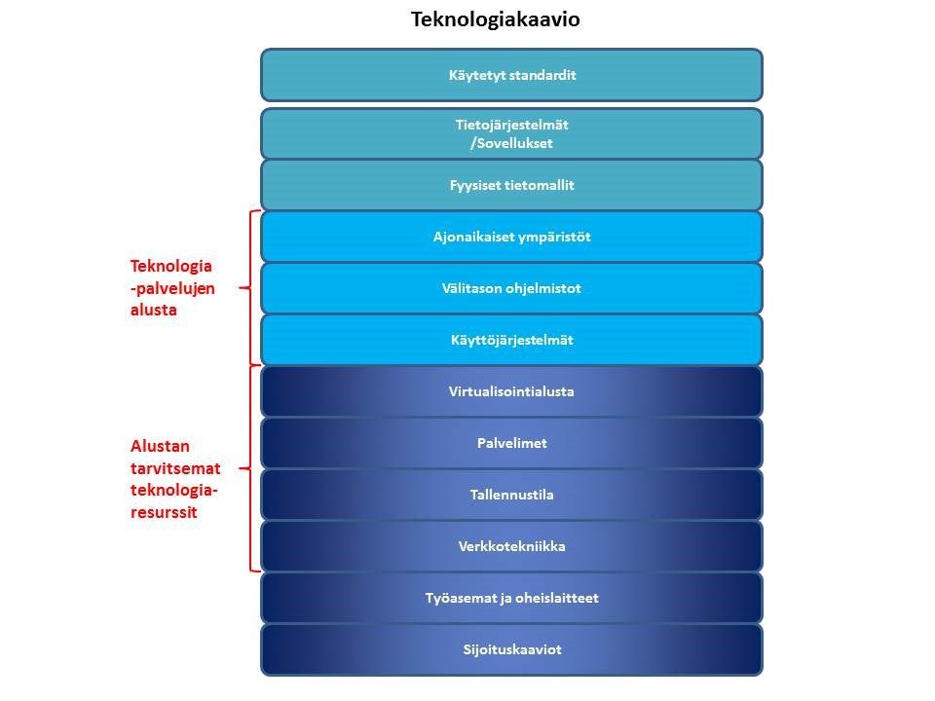
Kuva 1. Teknologiapino.

- Pilvipalvelut ja pilvilaskenta
Pilvilaskenta tarkoittaa verkon kautta eli pilvessä (cloud computing) tapahtuvaa teknologian, sovellusten ja tietojärjestelmien käyttöä hajautetuissa ympäristöissä ja jonka teknisiä yksityiskohtia palvelun käyttäjät eivät näe tai hallitse suoraan. Arkikielessä yleensä puhutaan pilvipalveluista. Pilvipalvelut perustuvat teknologian hyödyntämisen palveluarkkitehtuuriteoriaan (SOA, Service Oriented Architecture), jonka ytimenä ovat palvelun käsite ja palveluketjut.
Pilvipalvelut toteuttavat sellaista tietoteknisten palveluiden tuottamisen, käyttämisen ja toimittamisen mallia, johon kuuluvat internetin yli palveluna tarjotut, dynaamisesti skaalautuvat ja virtuaaliset resurssit. Pilvipalveluiden hyödyntäminen muuttaa merkittävästi organisaatioiden teknologiapalvelujen tuottamista, hankintatapaa, omia kyvykkyysvaatimuksia ja kustannusrakennetta. Nämä tekijät vaikuttavat teknologia-arkkitehtuuriin.
Pilvipalveluilla on vaihtoehtoisia käytön ja palvelutarjonnan malleja. Nämä mallit eroavat toisistaan siinä, mitä kerroksia teknologiakaaviosta/pinosta asiakas haluaa käyttää ja mitä palvelun toimittaja tarjoaa. Tarkempia kuvauksia on esimerkiksi SFS-ISO-standardeissa.
Pilvipalveluiden eri vaihtoehdoista kuvataan tässä dokumentissa SaaS-, PaaS- ja IaaS-mallit (ks. kuva 2). Seuraavassa kuvassa esitetään pilvipalveluiden hyväksikäyttäjän (asiakkaan) ja toimittajan vastuunjaon vaihtoehtoja. Kuvassa 2 sarake “Fyysinen” ei sisällä pilvipalveluita.
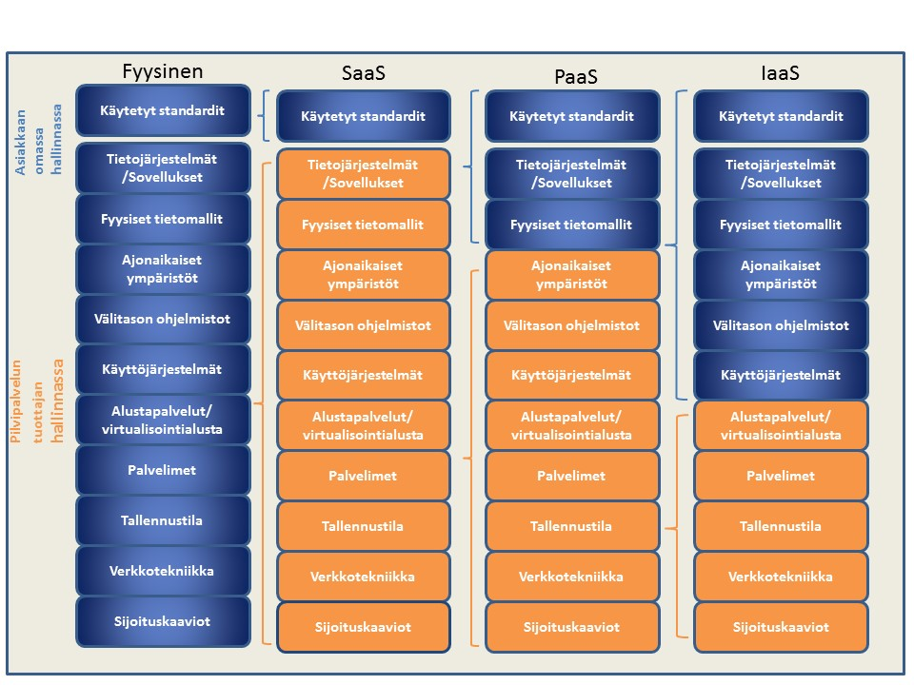
Kuva 2. Palveluiden ja hankintojen vastuujako.
Seuraava kaavio (kuva 3) esittää kuinka eri teknologia-arkkitehtuurin palvelut ja toiminnot jakaantuvat pilvipalveluiden eri malleissa periaatetasolla.
- SaaS-mallissa lähes koko teknologia ja tietojärjestelmäratkaisu on ulkoistettu palveluntarjoajalle. Usein malli sopii uusille sovelluspalveluille, joiden kehittämisessä on otettu huomioon pilvipalveluiden vaatimukset ja mahdollisuudet. Käytännössä voi olla myös sovelluksia, joiden rajapinnat ja sovellusmalli sopivat SaaS-mallin mukaiseen teknologiapalveluiden virtualisointiin.
- IaaS-mallissa teknologia-arkkitehtuurin infrastruktuuripalvelut ovat tarjolla palveluntarjoajalla ja loput teknologiapalvelut ovat edelleen organisaation omassa fyysisessä hallinnassa.
- PaaS-malli on edellä mainittujen SaaS- ja IaaS-mallien välimuoto eli siihen kuuluvat palveluntarjoajan kanssa tehdyn sopimuksen mukaiset teknologiapalvelut.

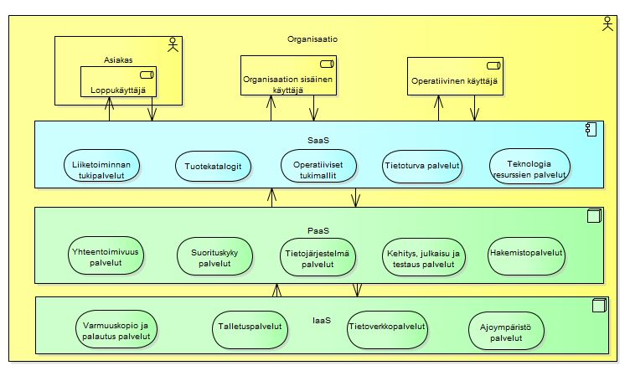
Kuva 3. Pilvipalvelumallit ja teknologia-arkkitehtuurin palvelut.

  - SaaS (Software-as-a-Service)
- Pilvipalvelumalli, jossa hankitaan käyttöön kolmannen osapuolen tarjoama teknologiapalvelu kokonaisuudessaan. SaaS-mallissa käytettävän palvelun kaikki teknologiakerrokset sekä tietojärjestelmäpalvelut ovat käytössä palveluntarjoajalta ja sovellukset käyttöpalveluineen hoitaa palveluntarjoaja.
- Usein SaaS-pohjaisella virtualisoinnilla tavoitellaan teknologiapalveluiden erittäin nopeaa käyttöönottoa, sekä nopeampaa ja helpompaa tietojärjestelmäpalveluiden ylläpitoa ja ajantasaisuutta. Samalla teknologiapalveluihin tarvittavat laiteinvestoinnit jäävät pieniksi. Ohjelmisto- ja laiteratkaisun toimittaja huolehtii huolto-, päivystys- ja varmuuskopioista. Tällöin myös käyttökustannukset ovat ennustettavia.
- Tyypillistä tälle pilvimallille on, että käyttäjä saa tekemänsä palvelutasosopimuksen mukaiset teknologiapalvelut kokonaisuudessaan palveluntarjoajalta.
- Esimerkkejä SaaS-palveluista ovat esim. Microsoft Office 365 ja Salesforce.com
- SaaS-mallissa täytyy kiinnittää erityisesti huomiota rajapintojen hallintaan ja niiden toimivuuteen palvella organisaation tarpeita.

Kuvassa 4 on pelkistetty esimerkkikaavio SaaS-pilvipalvelun virtualisoidusta toteutuksesta.

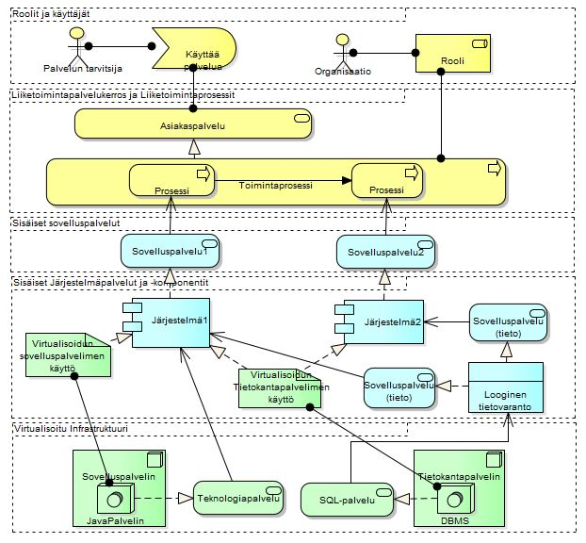
Kuva 4. SaaS-pilvipalvelun esimerkkikuva.
Huom! Kuvassa 4 artefaktit sovelluspalvelimen käyttö ja tietokantapalvelimen käyttö kuvaavat pilvimallin sopimusta, jossa määritellään yksityiskohtaisesti pilvipalvelun käyttöehdot.

  - IaaS (Infrastructure-as-a-Service)
- Pilvipalvelumalli, jossa organisaatio ostaa vain infrastruktuuripalvelut (esim. palvelin-, tietokanta- ja näihin liittyvät tietoverkkopalvelut) palveluntarjoajalta.
- Tässä pilvimallissa järjestelmä- ja sovelluspalvelut ovat organisaation itsensä hallinnoimia ja omistamia. Esimerkki IaaS-palvelusta on, että keskeiset sovellus- ja tietokantapalveluiden palvelimet ja niiden ohjelmistot ovat virtualisoituina kolmannella osapuolella. Toinen esimerkki IaaS-palvelusta on Amazon Web Services (AWS).

  - PaaS (Platform-as-a-Service)
- PaaS-pilvipalvelumallissa ollaan IaaS- ja SaaS-mallien välimaastossa. Valinta tehdään riippuen organisaation strategiasta, vaatimuksista ja tarpeista sekä pilvipalveluiden tarjoajien kyvykkyyksistä ja näistä syntyvistä kustannuksista.
- PaaS-mallissa palvelualustat ovat virtualisoituja eli palvelimien tilaaminen, komponenttien asennukset, versiohallinta jne. siirtyy pilvipalvelun tarjoajalle.
- PaaS-mallissa palvelualustan ulkoistamisen edut organisaatiolle ohjelmistokehityksen kannalta ovat:
- joustava sovelluskehitys
- sovellusten testaus
- sovellusten käyttöönotto tarvitsematta omistaa ja hallita virtualisoituna olevia laitteistoja ja varusohjelmistoja.
- Organisaation liiketoiminnnan kannalta PaaS-malli tarjoaa mahdollisuuden nopeaan ja ketterään sovelluskehitykseen ilman aikaa vaativia laite- ja ohjelmistohankintoja.
- Esimerkkejä PaaS-palveluista ovat esim. Docker- ja OpenShift -teknologiat ja Composable Enterprise -tyyppiset komponenttipohjaiset teknologia-arkkitehtuurit.

Edellä kuvattujen pilvimallien lisäksi on olemassa myös laaja joukko muita pilvipalveluiden variaatioita, joissa organisaatio voi itse hallinnoida osaa palveluista (On-Premise). Pilvimallien perustyyppejä ovat julkinen pilvi ja yksityinen pilvi.
Julkinen pilvipalvelu tuotetaan yhteisessä tuotantoympäristössä, jossa ei ole eriytetty eri asiakkaiden palvelutuotantoa. Julkiseen pilveen voidaan toteuttaa myös asiakkaan oma eriytetty ympäristö, jolloin puhutaan dedikoidusta pilvipalvelusta.
Yksityistä pilveä käytetään organisaation omaan käyttöön tarkoitetussa sisäisessä teknologiaympäristössä. Hybridipilvi on yhdistelmä, jossa osa palvelutuotannosta voidaan automaattisesti siirtää yksityisestä pilvestä julkiseen ja takaisin esimerkiksi kuormituksen vaihdellessa.
Pilvipalveluiden hankinnasta sovitaan asiakasorganisaatiota ja palvelun toimittajaa sitovilla palvelutasosopimuksilla.
Teknologia-arkkitehtuurien erilaisista virtualisointi- ja pilvipalvelutavoista tai fyysisistä sijoitusmalleista riippumatta arkkitehtuuri tulee kuvata suosituksen ohjeita soveltaen joko itse tai edellyttää arkkitehtuurin kuvauksia palvelutarjoajalta sekä tarvittaessa niiden käyttöön saantia sopimuksellisesti.

